U)
GÁLDAR
AYU NTA MIENTO

- - ACTIVIDAD DE LA EMPRESA
MEMORIA 2023 (ABREVIADA) GALOBRA SA

- - BASES DE PRESENTACIÓN DE LAS CUENTAS ANUALES

- - APLICACI ÓN DE RESULTADOS

- - NORMAS DE REGISTRO Y VALORACIÓN

- - INMOVILIZADO MATERIAL, INTANGIBLE E INVERSIONES INMOBILIARIAS

- - ACTIVOS FINANCIEROS

- - PASIVOS FINANCIEROS

- - FONDOS PROPIOS

- - SITUACIÓN FISCAL

1O - I NGRESOS Y GASTOS

- - SUBVENCIONES, DONACIONES Y LEGADOS

- - OPERACIONES CON PARTES VINCULADAS

- - OTRA I NFORMACIÓN

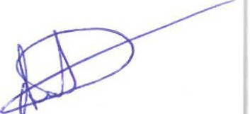
- - INFORMACIÓN SOBRE MEDIO AMBIENTE

- 5 - I NFORMACIÓN PERÍODO MEDIO PAGO A APROVEEDORES

- - INFORMACIÓN ADICIONAL



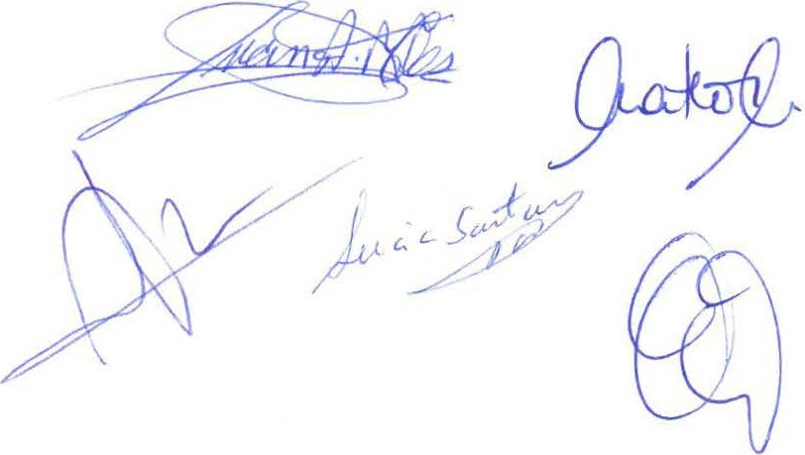
Página 1

lfj
GALDAR
AY UNTAMIENTO

01 ACTIVIDAD DE LA EMPRESA
  - El Excmo. Ayuntamiento de Gáldar constituyó, como único accionista, la Sociedad Galobra, S.A.U. por tiempo indefinido, mediante Escritura Pública otorgada el 26 de noviembre de 1991, ante el Notario del Ilustre Colegio de Las Palmas con residencia en Guía Don Jesús María Vega Negueruela, en virtud del acuerdo del Pleno del Excelentísimo Ayuntamiento de Gáldar celebrado el día 4 de junio de 1990. La escritura de constitución fue inscrita en el Registro Mercantil de Las Palmas el 31 de enero de 1992 en el folio 27, tomo 819, hoja GC-2198 e inscripción primera, teniendo su domicilio social en Plaza de Santiago, 1 del término municipal de Gáldar, procediéndose a cambiar el domicilio social el 30 de diciembre de 2004 mediante acuerdo de la Junta General de Accionistas a la Carretera General Km.30, San Isidro, Edificio Piscinas Municipales, del término municipal de Gáldar, siendo su CIF: a-35294032 .

  - Conforme al artículo segundo de los Estatutos Sociales, la Sociedad tendrá por objeto:
    - La promoción, gestión, rehabilitación, urbanización de viviendas y otros inmuebles, bien sea de protección oficial, promoción pública, titularidad municipal o de libre promoción, así como la gestión del patrimonio municipal de suelo, el aprovechamiento lucrativo de terrenos municipales y de los aprovechamientos de titularidad municipal resultantes del planeamiento urbanístico.
    - Actuar como medio propio y servicio técnico del Excmo. Ayuntamiento de Gáldar y sus entidades y organismos públicos, en los términos contemplados en la Ley 30/2007 , de contratos del sector Público, y demás normativa que la complemente, desarrolle o sustituya, para cualesquiera encomiendas y en cualesquiera condiciones de adjudicación de contratos en las materias comprendidas en su objeto social

El objeto social podrá realizarse por la Sociedad, ya sea directamente , ya indirectamente, mediante la titularidad de acciones o participaciones en sociedades con objeto idéntico, análogo o parecido.

  - Durante el ejercicio 2023 la Sociedad ha realizado las siguientes actividades:
    - Ingresos procedentes de obras subcontratadas a terceros por encomiendas de gestión del Ayuntamiento de Gáldar.
    - Promoción Inmobiliaria.
    - Gestión directa del Cementerio y Tanatorio Municipal del Gáldar.
    - Gestión del Servicio Público de Vigilancia de Aparcamientos en dominio público (encargo de fecha 26/10/2018).
    - Gestión de la concesión administrativa otorgada a la empresa AQUALIA para la gestión y explotación del Servicio Público de Abastecimiento de Agua del Municipio.
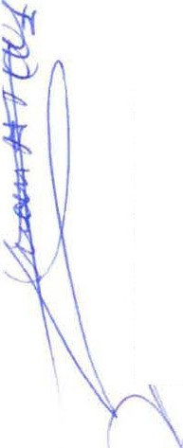
f) Gestión del servicio de aparcamientos en edificio público ubicado en la bajada de las Guayarminas esquina con la calle real de San Sebastián. (Encargo de fecha 24/06/2022).

- - BASES DE PRESENTACIÓN DE LAS CUENTAS ANUALES
- Imagen fiel
Las cuentas anuales se han preparado a partir de los registros contables, habiéndose aplicado las disposiciones legales vigentes en materia contable con el objeto de mostrar la imagen fiel del patrimonio, de la situación financiera, de los resultados de la Sociedad.
- Principios contables
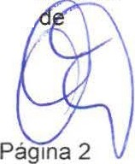
No ha sido necesario, ni se ha creído conveniente por parte de la administración de la entidad, la aplicación de principios contables facultativos distintos de los obligatorios a que se refiere el art. 38 del código
comervparte ri :

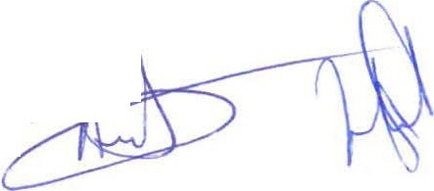
eral con
J ¿l V;;¡:
.-

- Aspectos críticos de la valoración y estimación de la incertidumbre
tV
En la elaboración de las cuentas anuales correspondientes al ejercicio 2022 se
GALDAR han determinado estimaciones e hipótesis en función de la mejor información
..vuHTAH•EHro disponible a 31112/22 sobre los hechos analizados. Es posible que acontecimientos que puedan tener lugar en el futuro obliguen a modificarlas (al alza o a la baja) en próximos ejercicios, lo que se haría de forma prospectiva, reconociendo los efectos del cambio de estimación en las correspondientes cuentas anuales futuras.
- Comparación de la información
No existe ninguna causa que impida la comparación de los estados financieros del ejercicio actual con los del ejercicio anterior.
- Elementos recogidos en varias partidas
No existen elementos patrimoniales del Activo o del Pasivo que figuren en más de una partida del Balance.
- Cambios en criterios contables
En el presente ejercicio, no se han realizado otros cambios en criterios contables, distintos de los derivados de la adaptación de la contabilidad al nuevo Plan General Contable, que no se hubieran realizado en anteriores ejercicios.
- Corrección de errores
No se han detectado errores significativos existentes al cierre del ejercicio que obliguen a reformular las cuentas y, en su caso, los hechos conocidos con posterioridad al cierre, que podrían aconsejar ajustes en las estimaciones en el cierre del ejercicio, se comentarán en sus apartados correspondientes.

- - APLICACIÓN DE RESULTADOS

El órgano de Administración propondrá a la Junta General la aprobación de la distribución de resultados que se indica a continuación

 | BASE DE REPARTO |  |  | 2023
Pérdidas y ganancias |  |  | 23.857,52
Remanente |  |  | 0,00
Reservas voluntarias |  |  | 0,00
Otras reservas de libre disposición |  |  | 0,00
Total |  |  | 23.857,52

DISTRIBUCIÓN 2023
Reserva Le al | 0,00
Reservas es eciales | 0,00
Reservas voluntarias | 0,00
Dividendos | 0,00
Remanentes otros | 0,00
Compensación de pérdidas de e·ercicios anteriores | 23.857,52
Total distribuido | 23.857,52


- - NORMAS REGISTRO Y VALORACIÓN
Se han aplicado los siguientes criterios contables
- Inmovilizado intangible
Los activos intangibles se registran por su coste de adquisición y/o producción y , posteriormente, se valoran a su coste menos, según proceda, su correspondiente amortización acumulada y/o pérdidas por deterioro que hayan experimentado.
Estos activos se amortizan en función de su vida útil.
La Sociedad reconoce cualquier pérdida que haya podido producirse en el valor registrado de estos activos con origen en su deterioro. Los criterios para el reconocimiento de las pérdidas por deterioro de estos
: s y, si procede, de las recuperaciones de las pérdidas por eterioro registradas en ejercicios
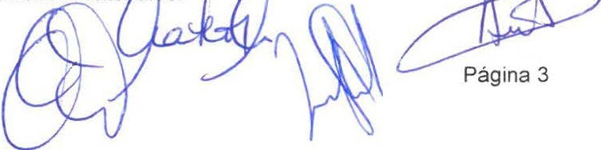
T" iores son similares a los aplicados para los activos mater." 1 s. /\-::P 1
\ ) 5 ,,,_..d0P'1._
\ t-l l-l (./ J _.¿y'
/,

'-1.J
De no disponer, en principio, de una vida útil definida, es decir, cuando analizados los factores relevantes no se pueda determinar un límite previsible
GALDAR del periodo a lo largo del cual se espera que el activo genere entradas de flujos
AY UNTAM•ENTo netos de efectivo, este tipo de activos se amortizarán en un plazo de 1O años, si
bien, cuando existen indicios, y al menos anualmente, se analiza su eventual deterioro para, en su caso, registrar la pérdida contablemente.
Aplicaciones i nformáticas
Los costes de adquisición y desarrollo incurridos en relación con los sistemas informáticos básicos en la gestión de la empresa se registran a cargo del epígrafe "Aplicaciones informáticas" del balance de situación. Los costes de mantenimiento de los sistemas informáticos se registran a cargo de la cuenta de resultados del ejercicio en que se incurren.
Estos activos se han amortizado linealmente a lo largo de sus vidas útiles que son de 4 años.
Propiedad industrial
Se ha contabilizado en este concepto los gastos de desarrollo capitalizados ya que se ha obtenido la correspondiente patente o similar. Se han incluido el coste de registro y formalización de la propiedad industrial y los importes por la adquisición a terceros de los derechos correspondientes.
Estos activos no se han amortizado.
- Inmovilizado material
- Coste
Los bienes comprendidos en el inmovilizado material se han valorado por el precio de adquisición o coste de producción minorado por las correspondientes amortizaciones acumuladas y cualquier pérdida por deterioro de valor conocida.
El precio de adquisición o coste de producción incluye los gastos adicionales que se producen necesariamente hasta la puesta en condiciones de funcionamiento del bien, incluidos los impuestos indirectos derivados de su adquisición que no fueran recuperables de la Hacienda Pública, los gatos financieros devengados cuando el inmovilizado necesite más de un año para estar en condiciones de uso. así como, en su caso, la estimación inicial del valor de las obligaciones asumidas derivadas del desmantelamiento, retiro o rehabilitación asociadas al activo en cuestión.
- Amortizaciones
Las amortizaciones se han establecido de manera sistemática y racional en función de la vida útil de los bienes y de su valor residual, atendiendo a la depreciación que normalmente sufren por su funcionamiento, uso y disfrute, por lo que en cada ejercicio se prorratea según la fecha de compra de cada inmovilizado, sin perjuicio de considerar. también, la obsolescencia técnica o comercial que pudiera afectarlos.
Se indica en el cuadro los años de vida útilestimada, como promedio, de los diferentes elementos de activo.
Construcciones | 30-50
Instalaciones técnicas v maauinaria | 5-10
Otras instalaciones, utillaje v mobiliario | 3-10
Otro inmovilizado | 4-7

De forma independiente se amortiza cada parte de un elemento del inmovilizado que tenga un coste significativo en relación con el coste total y una vida útil distintos del resto del
elemento.
Cuando procede reconocer correcciones valorativas por deterioro, se ajustan las amortizaciones de los ejercicios siguientes del inmovilizado deteriorado, teniendo en cuenta el nuevo valor contable y de igual forma se procede en caso de reversión de las correcciones valorativas por deterioro.
- Deterioro de valor
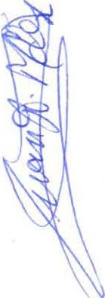
Se registra una pérdida por deterioro del valor de un elemento del inmovilizado material cuando su valor contable supere a su importe recuperable, entendido éste como el mayor importe entre su valor razonable menos los costes de venta y su valor en uso.
A la fecha de cierre de cada ejercicio, se revisan los importes en libros de su inmovilizado material para determinar si existen indicios de que dichos activos hayan sufrido una pérdida de valor por deterioro de valor. En caso de que exista cualquier indicio, se realiza una estimación del importe recuperable del activo correspondiente para determinar el importe del deterioro necesario. Los cálculos del deterioro de estos elementos del inmovilizado material se efectúan elemento a elemento de forma individualizada.

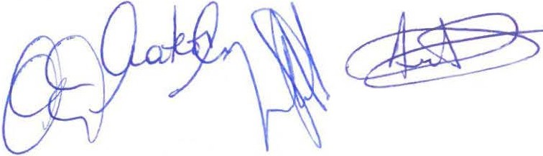
Las correcciones valorativas por deterioro se reconocen como un gasto en la cuenta de pérdidas y ganancias y las pérdidas por deterioro reconocidas en un activo material en ejercicios anteriores son revertidas cuando se produce un cambio en las estimaciones sobre su importe recuperable aumentando el valor del activo con abono a resultados con el límite del valor en libros que el activo hubiera tenido de no haberse r. lizado el deterioro.
Página 4

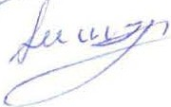

t..!J
- Baja
Los elementos del inmovilizado material se darán de baja en el momento de su
GALDAR enajenación o disposición por otra vía o cuando no se espere obtener beneficios
  - •UNTAMIENTO o rendimientos económicos futuros de los mismos.
La diferencia entre el importe que. en su caso, se obtenga de un elemento del inmovilizado material, neto de los costes de venta, y su valor contable, determinará el beneficio o la pérdida surgida aldar de baja dicho elemento, que se imputará a la cuenta de pérdidas y ganancias del ejercicio en que ésta se produce.
- Trabajos efectuados por la empresa para su inmovilizado
Durante el ejercicio, las obras y trabajos que la empresa lleva a cabo para sí misma se cargan en las cuentas de gastos correspondientes , cargándose al final de ejercicio las cuentas de inmovilizaciones materiales en curso, por el importe de tales gastos, con abono a la partida de ingresos que recoge los trabajos realizados por la empresa para si misma.
- Normas particulares
Con carácter general, los utensilios y herramientas que no formen parte de una máquina, y cuyo periodo de utilización se estime inferior a un año, deberán cargarse como gasto del ejercicio. Si el periodo de su utilización fuese superior a un año, se recomienda, por razones de facil idad operativa, el procedimiento de regularización anual, mediante su recuento físico; las adquisiciones se adeudarán a la cuenta del inmovilizado , regularizando al final del ejercicio , en función del inventario practicado, con baja razonable por demérito.
Los gastos periódicos de mantenimiento, conservación y reparación se imputan a resultados, siguiendo el principio de devengo, como coste del ejercicio en que se incurren.
Los costes de ampliación, sustitución o renovación que aumentan la vida útil del bien objeto, o su capacidad económica, se contabilizan como mayor importe del inmovilizado material, con el consiguiente retiro contable de los elementos sustituidos o renovados. De proceder, se tiene en cuenta la incidencia de los costes relacionados con grandes reparaciones, importe que se amortizará de forma distinta a la del resto
del elemento, durante el periodo que medie hasta la gran reparación.
En los arrendamientos operativos, las inversiones realizadas que no sean separables del activo arrendado o cedido en uso se contabilizarán como inmovilizados materiales cuando cumplan la definición de activo y la amortización de estas inversiones se realizará en función de su vida útil que será la duración del contrato de arrendamiento, cuando ésta sea inferior a la vida económica del activo.
- Arrendamientos financieros
Los activos materiales adquiridos en régimen de arrendamiento financiero se registran en la categoría de activo a que corresponde el bien arrendado, amortizándose según su vida útil prevista siguiendo el mismo método que para los activos en propiedad.
Los arrendamientos se clasifican como arrendamientos financieros siempre que las condiciones de los mismos transfieran substancialmente los riesgos y ventajas derivadas de la propiedad al arrendatario . Los otros arrendamientos se clasifican como arrendamientos operativos .
La polftica de amortización de los activos en régimen de arrendamiento financiero es similar a la aplicada a las inmovilizaciones materiales propias. Si no existe la certeza razonable de que el arrendatar io acabará obteniendo el título de propiedad al finalizar el contrato de arrendamiento, el activo se amortiza en el periodo más corto entre la vida útil estimada y la duración del contrato de arrendamiento.
Los intereses derivados de la financiación de inmovilizado mediante arrendamiento financiero se imputan a los resultados del ejercicio de acuerdo con el criterio del interés efectivo, en función de la amortización de la deuda.
- Terrenos y construcciones calificados como inversiones inmobiliarias

Se reclasifican como inversiones inmobiliarias aquellos activos no corrientes que sean inmuebles y que se posean para obtener rentas y/o plusvalías y no se destinen por lo tanto a su uso en la producción o distribución de bienes o servicios, o con fines administrativos.
Se rigen por las mismas normas de valoración y registro que las del inmovilizado material.
- Permutas
En las permutas de carácter comercial el inmovilizado material recibido se valorará por el valor razonable del activo entregado y las diferencias surgidas se llevan a P&G
En las de carácter no comercial (y así se presume en caso de permuta de bienes de la misma naturaleza y destino) el inmovilizado material recibido se valorará por el valor contable del bien entregado mas, en su caso, las contrapartidas monetarias que se hubieran entregado a cambio, con 1 limite, cuando esté disble, del valor razonable del inmovilizado recibido s· te era r.
\0
-- 1---
,t <A'-:;1Y

f
/

"' Página 5



t!J
GALDAR
AYUNTAM IENTO

Los bienes de inmovilizado recibidos en concepto de aportación no dineraria de capital se valoran por su valor razonable y en caso de aportación se aplica el criterio relativo a las permutas. que se presume no comercial en caso de aportaciones no dinerarias a una empresa del grupo.

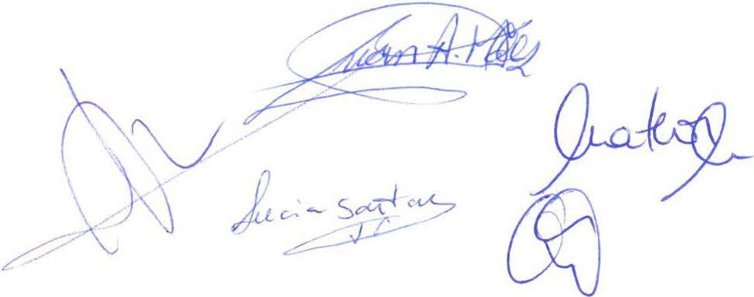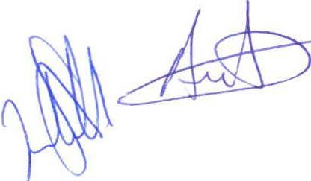
Página 6

l1J
GALDAR
AY UNTAMIEN TO

- Instrumentos financieros
- Criterios empleados para la calificación y valoración de las diferentes categorías de activos y pasivos financieros :
Los activos financieros, a efectos de su valoración, se han clasificado en alguna de las siguientes categorías:
Activos financieros a valor razonable con cambios en la cuenta de pérdidas y ganancias
Se incluirá en esta categoría todo activo financiero salvo que proceda su clasificación en alguna de las restantes categorías .
Se considera que un activo financiero se posee para negociar cuando:
  - Se origine o adquiera con el propósito de venderlo en el corto plazo (por ejemplo, valores representativos de deuda, cualquiera que sea su plazo de vencimiento, o instrumentos de patrimonio, cotizados, que se adquieren para venderlos en el corto plazo).
  - Forme parte de una cartera de instrumentos financieros identificados y gestionados conjuntamente de la que existan evidencias de actuaciones recientes para obtener ganancias en el corto plazo, o
  - Sea un instrumento financiero derivado , siempre que no sea un contrato de garantía financiera ni haya sido designado como instrumento de cobertura .

Los activos financieros incluidos en esta categoría se valorarán inicialmente por su valor razonable, que, salvo evidencia en contrario, será el precio de la transacción, que equivaldrá al valor razonable de la contraprestación entregada . Los costes de transacción que les sean directamente atribuibles se reconocerán en la cuenta de pérdidas y ganancias del ejercicio.
Posteriormente, la empresa valorará los activos financieros comprendidos en esta categoría a valor razonable con cambios en la cuenta de pérdidas y ganancias .

Activos financieros a coste amortizado
Se incluirán en esta categoría los activos financieros, incluso cuando estén admitido a negociación en un mercado organizado, si la empresa mantiene la inversión con el objetivo de percibir los flujos de efectivos derivados de la ejecución del contrato, y las condiciones contractuales del activo financiero dan lugar, en fechas especificadas, a flujos de efectivo que son únicamente cobros de principal e intereses sobre el importe del principal pendiente.

Los activos financieros clasificados en esta categoría se valorarán inicialmente por su valor razonable, no obstante, los créditos por operaciones comerciales con vencimiento no superior a un año y que no tengan un tipo de interés contractual explicito, así como los créditos al personal, los dividendos a cobrar y los desembolsos exigidos sobre instrumentos de patrimonio, cuyo importe se espera recibir en el corto plazo, se podrán valorar por su valor nominal cuando el efecto de no actualizar los flujos de efectivo no sea significativo.
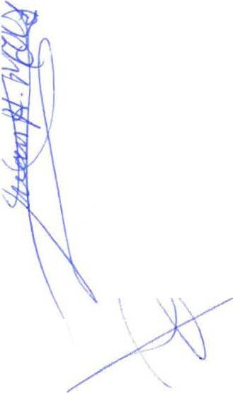
Posteriormente, los activos financieros incluidos en esta categoría se valorarán por su coste amortizado

Activos financieros a valor razonable con cambios en el patrimonio neto

Se incluirán en esta categoría aquellos activos financieros cuyas condiciones contractuales den lugar, en fechas especificadas, a flujos de efectivo que son únicamente cobros de principal e intereses sobre el importe del principal pendiente, y no se mantenga para negociar ni proceda clasificarlo como activo financiero a coste amortizado. También se incluirán en esta categoría las inversiones en instrumentos de patrimonio para las se haya ejercitado la opción irrevocable regulada en el momento de su reconocimiento ini<?ae presentar los.cambios posteriores en el valor razonable directamente en el patrimonio neto.
f fa:
J dJ 1 r e±}}!J --

"_J,,
Y Página 7

f!j
GALOAR
AYUNTAMIE N TO

Se valorarán inicialmente por su valor razonable. Posteriormente , los cambios que se produzcan en el valor razonable se registrarán directamente en el patrimonio neto. No obstante, las correcciones valorativas por deterioro del valor
y las pérdidas y ganancias que resulten por diferencias de cambio en activos financieros monetarios en moneda extranjera , se registrarán en la cuenta de pérdidas y ganancias.

Activos financieros a coste

Se incluirán en esta categoría:
Las inversiones en el patrimonio de empresas del grupo, multigrupo y asociadas.
Las restantes inversiones en instrumentos de patrimonio cuyo valor razonable no pueda determinarse por referencia a un precio cotizado en un mercado activo para un instrumento idéntico, o no pueda estimarse con fiabilidad, y los derivados que tengan como subyacente a estas inversiones.
Los activos financieros híbridos cuyo valor razonable no pueda estimarse de manera fiable, salvo que se cumplan los requisitos para su contabilización a coste amortizado.
Las aportaciones realizadas como consecuencia de un contrato de cuentas en participación y similares.
Los préstamos participativos cuyos intereses tengan carácter contingente.
Cualquier otro activo financiero que inicialmente procediese clasificar en la cartera de valor razonable con cambios en la cuenta de pérdidas y ganancias.

Se valorarán inicialmente al coste, que equivaldrá al valor razonable de la contraprestación entregada más los costes de transacción que les sean directamente atribuibles. Posteriormente, se valorarán por su coste, menos, en su caso, el importe acumulado de las correcciones valorativas por deterioro

Los pasivos financieros, a efectos de su valoración , se han clasificado en alguna de las siguientes categorías:

Pasivos financieros a coste amortizado.
Se incluirán en esta categoría todos los pasivos financieros excepto cuando deban valorarse a valor razonable con cambios en la cuenta de pérdidas y ganancias.
Se valorarán inicialmente por su valor razonable, que será el precio de la transacción, que equivaldrá al valor razonable de la contraprestación recibida ajustado por los costes de transacción que les sean directamente atribuibles.

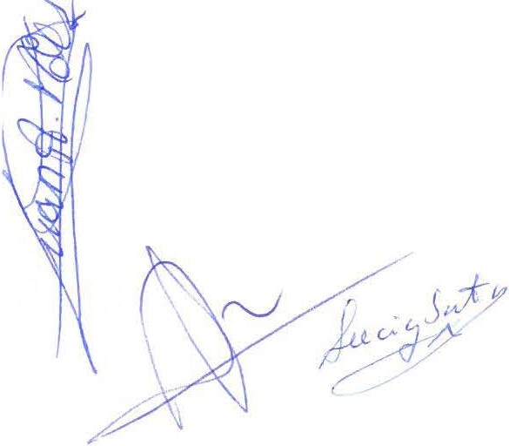
Los débitos por operaciones comerciales con vencimiento no superior a un año y que no tengan un tipo de interés contractual y los desembolsos exigidos por terceros sobre participaciones, cuyo importe se espera pagar en el corto plazo, se podrán valorar por su valor nominal.
Posteriormente, los pasivos financieros incluidos en esta categoría se valorarán por su coste amortizado, aunque los débitos por vencimiento no superior a un año continuarán valorándose por su valor nominal.

Pasivos financieros a valor razonable con cambios en la cuenta de pérdidas y ganancias.
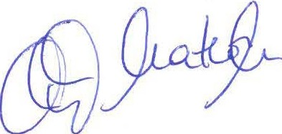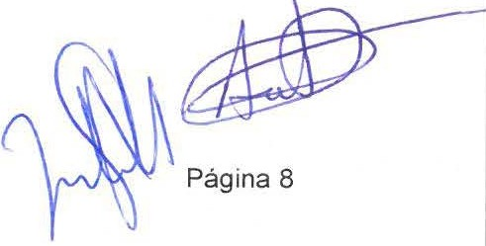

(!J
GALDAR
AYUNTA MIENTO

Se incluirán en esta categoría los pasivos financieros que se mantienen para negociar, y que desde el momento del reconocimiento inicial han sido designados por la entidad para contabilizarlos al valor razonable con cambios en la cuenta de pérdidas y ganancias y excepcionalmente los pasivos financieros
híbridos-
Se valorarán inicialmente por su valor razonable que será el precio de la transacción , que equivaldrá al valor razonable de la contraprestación recibida.
Posteriormente, se valorarán a valor razonable con cambios en la cuenta de pérdidas y ganancias.

- Correcciones valorativas por deterioro

En los activos financieros a coste amortizado, al cierre del ejercicio, deberán efectuarse las correcciones valorativas necesarias siempre que exista evidencia objetiva de que el valor de un activo financiero, o de un grupo de activos financieros con similares características de riesgo valorados colectivamente, se ha deteriorado consecuencia de eventos posteriores a su reconocimiento inicial.
La pérdida por deterioro del valor de estos activos financieros será la diferencia entre su valor en libros y el valor actual de los flujos de efectivo futuros.
Las correcciones de valor por deterioro, así como su reversión, se reconocerán como un gasto o un ingreso, respectivamente , en la cuenta de pérdidas y ganancias.

En los activos financieros a valor razonable con cambios en el patrimonio neto, al cierre del ejercicio , deberán efectuarse las correcciones valorativas necesarias siempre que exista evidencia objetiva de que el valor de un activo financiero, o grupo de activos financieros incluidos en esta categoría se ha deteriorado como resultado de uno o más eventos posteriores a su reconocimiento inicial.

La corrección valorativa por deterioro del valor de estos activos financieros será la diferencia entre su coste o coste amortizado menos, cualquier corrección valorativa por deterioro previamente reconocida en la cuenta de pérdidas y ganancias y el valor razonable en el momento en que se efectúe la valoración.
En los activos financieros a coste al cierre del ejercicio, deberán efectuarse las correcciones valorativas necesarias siempre que exista evidencia objetiva de que el valor en libros de una inversión no será recuperable.
El importe de esta corrección es la diferencia entre el valor en libros del activo financiero y el importe recuperable. Se entiende por importe recuperable como el mayor importe entre su valor razonable menos los costes de venta y el valor actual de los flujos de efectivo futuros derivados de la inversión.
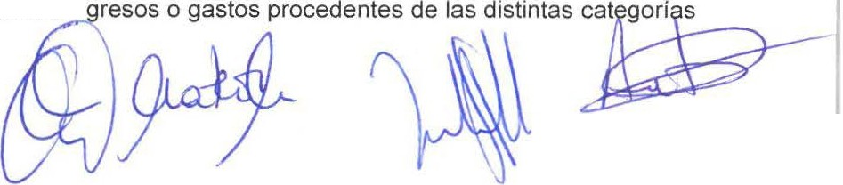
Las correcciones valorativas por deterioro de valor y, en su caso, su reversión, se registrarán como un gasto o un ingreso, respectivamente , en la cuenta de pérdidas y ganancias. La reversión tiene el límite del valor en libros del activo financiero

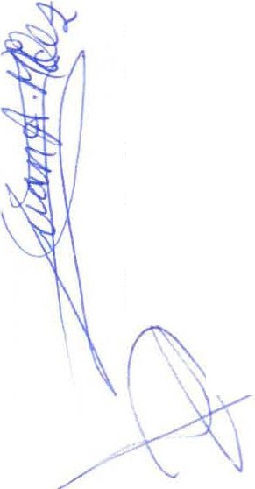
- Criterios empleados para el registro de la baja de activos financieros y pasivos financieros : Durante el ejercicio, no se ha dado de baja ningún activo ni pasivo financiero.

- Inversiones en empresas de grupo, multigrupo y asociadas :
No se han realizado inversiones en empresas de grupo, multigrupo y asociadas.

- Criterios empleados en la determinación de los in
ctt instrumentos financi os:
' s ¡,(-
' r-J ) ls¡Y

Página 9
GA L BRA

GALDAR
AYU NTAM IENTO
Los intereses y dividendos de activos financ ieros devengados con posterioridad al momento de la adquisición se han reconocido como ingresos en la cuenta de pérdidas y ganancias. Para el reconocimiento de los intereses se ha utilizado el
método del interés efectivo. Los dividendos se reconocen cuando se declare el derecho del socio a recibirlo.

- Existencias

Las existencias están valoradas al precio de adquisición o al coste de producción. Si necesitan un periodo de tiempo superior al año para estar en condiciones de ser vendidas, se incluye en este valor, los gastos financieros.
Cuando el valor neto realizable sea inferior a su precio de adquisición o a su coste de producción, se efectuarán las correspondientes correcciones valorativas.
El valor neto realizable representa la estimación del precio de venta menos todos los costes estimados de terminación y los costes estimados que serán necesarios en los procesos de comercialización, venta y distribución.
La Sociedad realiza una evaluación del valor neto realizable de las existencias al final del ejercicio, dotando la oportuna pérdida cuando las mismas se encuentran sobrevaloradas .
Cuando las circunstancias que previamente causaron la disminución hayan dejado de existir o cuando exista clara evidencia de incremento en el valor neto realizable a causa de un cambio en las circunstancias económicas, se procede a revertir el importe de esta disminución.
- Transacciones en moneda extranjera

La conversión en moneda nacional de los créditos y débitos expresados en moneda extranjera (divisas distintas del euro) re realiza aplicando el tipo de cambio vigente en el momento de efectuar la correspondiente operación, valorándose al cierre del ejercicio de acuerdo con el tipo de cambio vigente en ese momento, imputándose las diferencias en la cuenta de P&G.
- Impuesto sobre beneficios

El gasto por impuesto sobre beneficios representa la suma del gasto por impuesto sobre beneficios del ejercicio así como por el efecto de las variaciones de los activos y pasivos por impuestos anticipados, diferidos y créditos fiscales.
El gasto por impuesto sobre beneficios del ejercicio se calcula mediante la suma del impuesto corriente que resulta de la aplicación del tipo de gravamen sobre la base imponible del ejercicio, tras aplicar las deducciones que fiscalmente son admisibles, más la variación de los activos y pasivos por impuestos anticipados I diferidos y créditos fiscales, tanto por bases imponibles negativas como por deducciones .
Los activos y pasivos por impuestos diferidos incluyen las diferencias temporales que se identifican como aquellos importes que se prevén pagadores o recuperables por las diferencias entre los importes en libros de los activos y pasivos y su valor fiscal, así como las bases imponibles negativas pendientes de compensación y los créditos por deducciones fiscales no aplicadas fiscalmente. Estos importes se registran aplicando a la diferencia temporal o crédito que corresponda el tipo de gravamen al que se espera recuperarlos o liquidarlos.
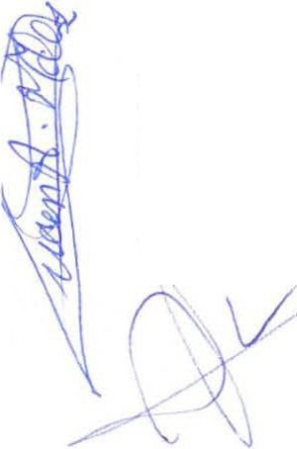
Se reconocen pasivos por impuestos diferidos para todas las diferencias temporales imponibles. Por su parte, los activos por impuestos diferidos , identificados con diferencias tempora les, bases imponibles negativas y deducciones pendientes de compensar, sólo se reconocen en el supuesto de que se considere probable que la Sociedad tenga en el futuro suficientes ganancias fiscales contra las cuales poder hacerlas efectivas.
Con ocasión de cada cierre contable, se revisan los impuestos diferidos registrados (tanto activos como pasivos) con objeto de comprobar que se mantienen vigentes, efectuándose las oportunas correcciones a los mismos de acuerdo con los resultados de los análisis realizados.

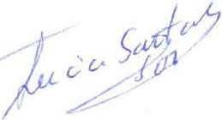
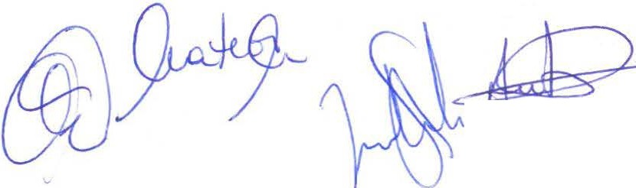
\
Página 10
ij!j 9. Ingresos y gastos
GALDAR Los ingresos y gastos se imputan en función del principio del devengo, es decir,
AYU NTAMIENTO
cuando se produce la corriente real de los bienes y servicios que los mismos
representan, con independencia del momento que se produzca la corriente monetaria o financiera derivada de ellos. Concretamente, los ingresos se calculan al valor razonable de la contraprestación a recibir y representan los importes a cobrar por los bienes entregados y los servicios prestados en el marco ordinar io de la actividad, deducidos los descuentos e impuestos.
Las ventas de bienes se reconocen cuando se han transferido al comprador todos los riesgos y beneficios significativos inherentes a la propiedad de los bienes.
Los servicios prestados a terceros se reconocen al formalizar la aceptación por parte del cliente y los que, en el momento de la emisión de estados contables se encuentran realizados pero no aceptados, se valoran al menor valor entre los costes producidos y la estimación de aceptación.
Los ingresos por intereses se devengan siguiendo un criterio financiero temporal, en función del principal pendiente de pago y el tipo de interés efectivo aplicable.

1O. Provisiones y contingencias

Las cuentas anuales de la Sociedad recogen todas las provisiones significativas en las cuales es mayor la probabilidad que se haya de atender la obligación. Las provisiones se reconocen únicamente en base a hechos presentes o pasados que generen obligaciones futuras. Se cuantifican teniendo en consideración la mejor información disponible sobre las consecuencias del suceso que las motivan y son reestimadas con ocasión de cada cierre contable. Se utilizan para afrontar las obligaciones especificas para las cuales fueron originalmente reconocidas. Se procede a su reversión total o parcial, cuando estas obligaciones dejan de existir o disminuyen .
Se diferencian de las provisiones los pasivos contingentes, es decir, obligaciones posibles surgidas como consecuencia de sucesos pasados, cuya materialización está condicionada a que ocurra, o no, uno o más eventos futuros independientemente de la voluntad de la entidad, y al contrario que las provisiones no se reconocen estos pasivos contingentes en las cuentas anuales sino que se informa, en su caso, sobre los mismos, conforme a los requerimientos de la normativa contable.
- Gastos de personal y compromisos por pensiones

Los gastos de personal incluyen todos los sueldos y las obligaciones de orden social obligatorias o voluntarias devengadas en cada momento, reconociendo las obligaciones por pagas extras, vacaciones o sueldos variables y sus gastos asociados.
De forma separada se registran, en su caso, las retribuciones a largo plazo al personal, reflejadas en los compromisos por pensiones.
- Subvenciones , donaciones y legados

Las subvenciones , donaciones y legados no reintegrables se contabilizan como ingresos directamente imputados al patrimonio neto y se reconocen en la cuenta de pérdidas y ganancias como ingresos sobre una base sistemática y racional de forma correlacionada con los gastos derivados del gasto o inversión objeto de la subvención .
Las subvenciones , donaciones y legados que tengan carácter de reintegrables se registran como pasivos de la empresa hasta que adquieren la condición de no reintegrables.

- Combinaciones de negocios

La empresa durante el ejercicio no ha realizado operaciones de esta naturaleza.
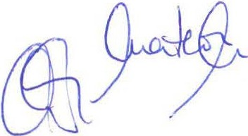
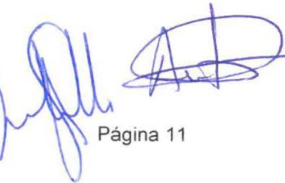
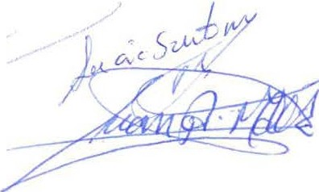
? v
U)
GALDAR
AY UN TAMIEN TO

- Negocios conjuntos

No existe ninguna actividad económica controlada juntamente con otra persona física o jurídica .
- Transacciones entre partes vinculadas

Las operaciones con partes vinculadas se registran según los establecido en la norma de registro y valoración 21ª del PGC., por lo que la sociedad registra todas sus operaciones con sociedades asociadas , multigrupo y grupo, así como con partes vinculadas, a valores de mercado. De este modo, los precios de transferencia se encuentran justificados y referenciados al mercado, por lo que los Administradores de las sociedades consideran que no existen riesgos significativos en este aspecto de los que puedan derivarse pasivos de consideración en el futuro.
Se detallan los criterios empleados en la Nota 12, en la que se reflejan las operaciones realizadas.

OS - INMOVILIZADO MATERIAL, INTANGIBLE E INVERSIONES INMOBILIAR IAS

Inversiones inmobiliarias

La composición de este epígrafe y los movimientos de las diferentes cuentas durante el ejercicio son los siguientes:

 | INICIAL | ALTAS | BAJAS | TRASPASOS | FINAL
Terrenos y Bienes Naturales | 4.691.785 ,76 |  |  |  | 4.691.785,76
(-) Deterioro Valor Terrenos v Bienes
INVERS.EN TERRENOS Y B. NATURALES
Inversiones en Construcciones
(-) Deterioro Valor Construcciones
(-) A.A. Inversiones Inmobiliarias
INVERSIONES EN CONSTRUCCIONES
TOTALES | 4.691.785,76 |  |  |  | 4.691.785,76

El detalle de los terrenos no afectos a garantías es el siguiente:

  - Terreno de 400.000 m2 sito en Montaña de los Mojones (Finca Registra! nº 28.466) con un valor ascendente de 4.323.287,15 euros. Según informe pericial el valor de los gastos capitalizados por movimientos de tierra sobre este terreno asciende a la cantidad de 10.000 euros.

  - Terreno de 420.506 m2 sito en Montaña Pelada y Montaña de los Mojones (Finca Registra! nº 28.877) con un valor ascendente de 314.541,43 euros. Según Informe pericialel valor de los gastos capitalizados por movimientos de tierra sobre este terreno asciende a la cantidad de 6.000 euros.

  - Proyecto denominado "carretera de sardina a costa botija'', por importe de 33.957,18 euros. La sociedad no dispone de inmovilizados intangibles con vida útil indefinida.
El análisis del movimiento durante el ejercicio del inmovilizado material, intangible e inversiones inmobiliarias y de sus correspondientes amortizaciones acumuladas y correcciones valorativas por deterioro de valor acumulado, se ve bien reflejado en los cuadros que siguen.
a) Estado de movimientos del inmovilizado material, intangible e inversiones inmobiliarias delejercicio actual. |  |  | Inmovilizado intangible | Inmovilizado material | Inversiones Inmobiliarias
 |  |  | 1 | 2 | 3
A SALDO INICIAL BRUTO, EJERCICIO 2023 |  | 9200 | 33.801,00 | 105.050,87 | 4.691.785 ,76
 | + Entradas | 9201
 | + Correcciones de valor por actualización | 9214
 | - Salidas | 9202
\B SALDO FINAL BRUTO, EdERCICIO 2023 |  | 9203 | 33.801,00 | 105.050,87 | 4.691.785,76


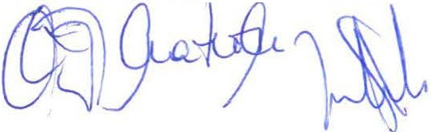
,¿¿
\
I
-GJ
,---/,
/ "
j.»-ú·c..).:
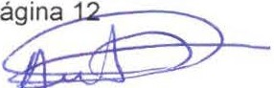
J Página


...............
m c) AMORT. ACUM., SALDO  INICIAL EJERCICIO 2023 | 9204 | -31.566,95 | -91.139,52
GALDAR (+) Dotación a la amortización  AYUNTAMIENTO del eiercicio | 9205 | -941,64 | -2.900,58
(+) Aumento de la amort. acum.por efecto de la actualización | 9215
(+) Aumento por adquisiciones o traspasos | 9206
(- Disminuciones por salidas, bajas o traspasos | 9207
D AMORT.ACUM., SALDO FINAL EJERCICIO 2023 | 9208 | -32.508,59 | -94.040,10 | 0,00
E CORRECCIONES VALOR POR DETERIORO, inicial2023 | 9209
(+ Correcciones valor por deterioro reconocidas en el periodo | 9210
(- Reversión de correcciones valorativas por deterioro | 9211
(- Disminuciones por salidas, bajas o traspasos | 9212
F CORRECCIONES VALOR POR DETERIORO, final 2023 | 9213 | 0,00 | 0,00 | 0,00

a) Estado de movimientos del inmovilizado material, intangible e inversiones inmobiliarias del ejercicio actual. |  |  | Inmovilizado intangible | Inmovilizado material | Inversiones Inmobiliarias
 |  |  | 1 | 2 | 3
A SALDO INICIAL BRUTO, EJERCICIO 2022 |  | 9200 | 30.947,54 | 93.310,78 | 4.691.785 ,76
(+ | 1 Entradas | 9201 | 2.853,46 | 11.740,09
(+ | 1Correcciones de valor por actualización | 9214
(- Salidas |  | 9202
B SALDO FINAL BRUTO, EJERCICIO 2022 |  | 9203 | 33.801,00 | 105.050,87 | 4.691.785,76
c AMORT. ACUM., SALDO INICIAL EJERCICIO 2022 |  | 9204 | -29.973,77 | -89.055,95
(+ Dotación a la amortización delejercicio |  | 9205 | -1.593,18 | -2.083,57
(+ Aumento de la amort. acum. por efecto de la actualización |  | 9215
(+ Aumento por adquisiciones o traspasos |  | 9206
(- Disminuciones por salidas, bajas o traspasos |  | 9207
D AMORT. ACUM., SALDO FINAL EJERCICIO 2022 |  | 9208 | -31.566,95 | -91.139,52 | 0,00
E CORRECCIONES VALOR POR DETERIORO, inicial 2022 |  | 9209
(+ Correcciones valor por deterioro reconocidas en elperiodo |  | 9210
(- Reversión de correcciones valorativas por deterioro |  | 9211
(- Disminuciones por salidas, bajas o traspasos |  | 9212
F CORRECCIONES VALOR POR DETERIORO,final 2022 |  | 9213 | 0,00 | 0,00 | 0,00

Arrendamien tos financi eros
No existen arrendamientos financieros u operaciones análogas sobre activos no corrientes.

- - ACTIVOS FINANCIEROS

1. Activos financieros clasificados por categorías, según norma 9ª del PGC
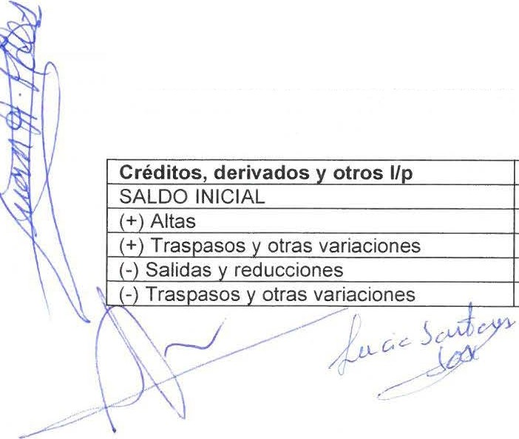
Atendiendo a su naturaleza, los activos financieros a corto y largo plazo (salvo las inversiones en el patrimonio de empresas del grupo, multigrupo y asociadas) se clasifican en las siguientes categorías establecidas en la norma 8ª del P.G.C. de PYMES detallados en los apartados A) ACTIVO CORRIENTE y
B) ACT IVO NO CORR IENTE.
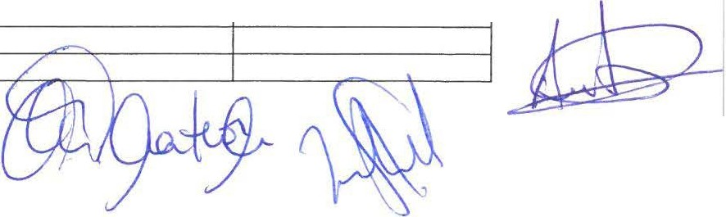
A continuación, se muestra el movimiento de los activos financieros a largo plazo:
Página 13

lm orte 2023 | lm orte 2022
134,16 | 134,16

SALDO FINAL 134,16 134,16

GÁLDAR Total activos  AY UHTAM IEHTO financieros l/p | Importe 2023 | Importe 2022
SALDO INICIAL | 134,16 | 134,16
(+) Altas
(+) Traspasos y otras variaciones
(-) Salidas y reducciones
(-) Traspasos y otras variaciones
SALDO FINAL | 134,16 | 134,16

Traspasos o reclasi ficac iones de activos financieros
No existen traspasos o reclasificaciones de los activos financieros.
- Correcciones por deterioro del valor originadas por el riesgo de crédito
No existen correcciones por deterioro del valor originadas por el riesgo de crédito.

Movimiento de las cuentas correctoras representativas de las pérdidas por deterioro oriqinadas por el riesqo de crédito.
 |  |  | CLASES DE ACTIVOS FINANCIEROS
 |  |  | V. representativos de deuda |  | Créditos, Derivados y Otros |  | TOTAL
 |  |  | Largo Plazo | Corto Plazo | Largo Plazo | Corto Plazo | Largo Plazo | Corto Plazo
 |  |  | 1 | 2 | 3 | 4 | 5 | 6
Pérdida deterioro inicio 2022 |  | 9330 |  |  |  | 503.131,10 |  | 503.131,10
 | +) Corrección valor deterioro | 9331
 | -) Reversión deldeterioro | 9332
 | -) Salidas y reducciones | 9333
 | +/-) Traspasos comb. negocio | 9334
Pérdida deterioro final 2022 |  | 9335 | 0,00 | 0,00 | 0,00 | 503.131,10 | 0,00 | 503.131,10
 | +) Corrección valor deterioro | 9331
 | -) Reversión del deterioro | 9332
 | -) Salidas y reducciones | 9333
 | +/-)Traspasos comb.negocio | 9334
Pérdida deterioro final 2023 |  | 9335 |  |  |  | 503.131,10 |  | 503.131,10
- Valor razonable y variaciones en el valor de activos financieros valorados a valor razonable
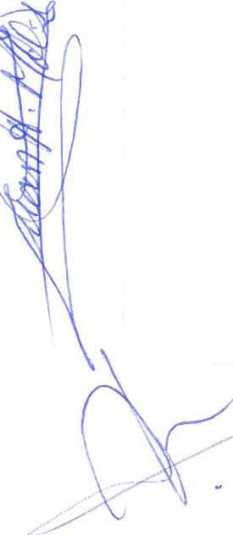
Durante el ejercicio, no se han producido variaciones en el valor de los activos financieros valorados a valor razonable.
No existen instrumentos financieros derivados.
- Empresas del grupo, multigrupo y asociadas
A continuación se detalla la información relativa a las empresas del grupo. Ayuntamiento de Gáldar:

AYUNTAMIENTO DE GALDAR 2.601.277,56

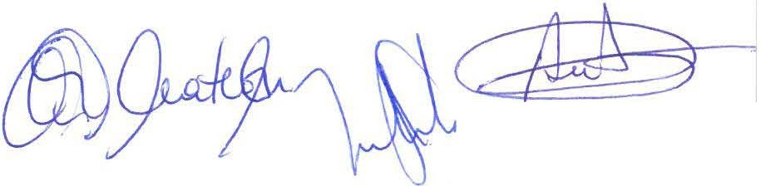
El importe de las correcciones valorativas por deterioro de las distintas acciones y participaciones de las empresas del grupo, multigrupo y asociadas es el siguiente:
Vinculación : Grupo
O
/ AJJ.-
- e '>¡;V,S
&i /-

Página 14

lV
GALDAR
AYU N TAMIENT O

Denominación : Costa Botija Golf, S.A.
Correcciones valorativas ejercicios anteriores......................59.981,01 Corrección valorativa del ejercicio..................... ................
Corrección valorativa del ejercicio contra patrimonio neto.......

No se han registrado correcciones valorativas por deterioro en el resto de participaciones.

- - PASIVOS FINANCIEROS

- Pasivos financieros clasificados por categorías, según norma 9ª del PGC
Atendiendo a su naturaleza, los pasivos financieros a corto y largo plazo se clasifican en las siguientes categorías establecidas en la norma 8ª del P.G.C. de PYMES detallados en los apartados B) PASIVO CORRIENTE y C) PASIVO NO CORRIENTE.
que se muestran agrupados en los siguientes epígrafes del balance:

Epígrafes | Saldo
Deudas a largo plazo | 551.515,17
Deudas empresas del grupo y asoc . a largo plazo | 128.211,38
Periodificaciones a largo plazo | 23.479,53
Deudas a corto plazo | 101.381,31
Deudas empresas del grupo y asoc. a corto plazo | 1.643.497,94
Acreedores com. y otras etas. a pagar | 1.939.487,34
TOTAL | 4.387.572,67

- Información sobre deudas el cierre del ejercicio 2023


t r '>
Vencimiento de las deudas al cierre del EJERCICIO 2023
 |  | VENCIMIENTO EN AÑOS
 |  | Uno | Dos | Tres | Cuatro | Cinco | Mas de 5 | TOTAL
 |  | 1 | 2 | 3 | 4 | 5 | 6 | 7
Deudas con entidades crédito | 942  o | 116.377,59 | 122.420,0  6 | 127.694,4  4 | 133.196,0  7 | 139.920,6  8 |  | 639.608,84
Acreedores arrend. financiero | 942  1 |  |  |  |  |  |  | 0,00
Otras Deudas | 942  2 | -15.014,26 |  |  |  |  | 28.283,92 | 13.269,66
Deudas emp.grupo y  asociadas | 942  3 | 1.643.497,9  4 |  |  |  |  | 128.211,3  8 | l.771.709,3  2
Acreedores com. no corríemes | 942  4 | -206,43 |  |  |  |  |  | -206,43
Acreedores com.y otras etas. | 942  5 |  |  |  |  |  |  | 0,00
Proveedores | 942  6 | 1.557.824,0  3 |  |  |  |  |  | 1.557.824,0  3
Otros Acreedores | 942  7 | 322.516,02 |  |  |  |  |  | 322.516,02
Deuda características especiales | 942  8 |  |  |  |  |  | 23.479,53 | 23.479,53
TOTAL | 942  9 | 3.624.994,8  9 | 122.420,0  6 | · | : 133.196,0  7 | 139.920,6  8 | 179.974,8  3 | 4.328.200,9  1

.Jls
1\
¡--/
_.,,./

l (.. (..

c;i,

' -
.
/
\
4J>
/

' '" -1-- '_)
'f>agina 15

lj)
GALDAR
AYUHTA HIEHTo Deudas con garantía real
La Sociedad no tiene contraídas deudas, a corto o largo plazo, que tengan establec ida algún tipo de garantía real.
Líneas de descuento o pólizas de crédito
La empresa no mantiene ninguna línea de descuento.
No se mantiene ningún tipo de pólizas de crédito con ninguna entidad bancaria.
- Préstamos pendientes de pago al cierre del ejercicio
No existen impagos sobre los préstamos pendientes de pago.

08 - FONDOS PROPIOS

- La Sociedad tiene un capital social de 6.713.000,00 euros, representado por 1.000 acciones nominativas de 6.713,00 euros de valor nominal cada una de ellas numeradas correlativamente como sigue: Serie A, del 1 al 1.000, ambos inclusive .
Todas las acciones otorgan los mismos derechos, sin restricción alguna, y han quedado totalmente suscritas y desembolsadas en un 100%.
- No existen más trabas a la disponibilidad de las reservas que las derivadas de disposiciones del ordenamiento jurídico.
- ldentificación del titular real
Información sobre las personas físicas conforme a los artículos 3.6) y 30 de la Directiva (UE) 2015/849 del Parlamento Europeo y del Consejo, de 20 de mayo de 2015, relativa a la prevención de la utilización del sistema financiero para el blanqueo de capitales o la financiación del terrorismo.
l. Titular real persona física con porcentaje de participación superior al 25%
Nombre y Apellidos DNl/Cód. identificación
extran·ero
Fecha nacimiento

% artici ación Nac1onalidad/Código País de residencia1Código , Dire cta ndirecta""'
1
1 1

11. Titular real persona física asimilada
En caso de no existir persona física que posea o controle un porcentaje superior al 25% del capital o derechos de voto, se indican los titulares reales, en esto caso, administrador o responsable de la dirección, conforme a lo establecido en el articulo 8 del Reglamento de la Ley 10/2010, de 28 de abril.

Nombre y Apellidos | DNl/Cód.identificación extranjero | Fecha nacimiento | Nacionalidad/Código1 | Pafs de residencia/Código1
MATEO CASTILLO, JULIO | 457776285 | 01/03/1991 | ES | ES
DIAZ GUILLEN,OLIVER | 78480457H | 14/09/ 1978 | ES | ES
SUAREZ DIAZ,ANTONIO | 54081927A | 03/04/1982 | ES | ES
GUERRA MENDOZA,INMACULADA VALERIANA | 45767523F | 08/12/1984 | ES | ES
MATEOS MORENO,IDAIRA CHAXIRAXI | 78484610P | 14/09/1980 | ES | ES
MENDEZ VEGA ,JUAN ANTONIO | 42655452C | 09/09/1959 | ES | ES
SANTANA SOSA. LUCIA | 52842364W | 15/06/1964 | ES | ES
GUILLEN MENDOZA, ELSA VICTORIA | 42862456R | 10/03/1969 | ES | ES
PERDOMO DAVILA, CARLOS | 4287 1331K | 18/10/1970 | ES | ES

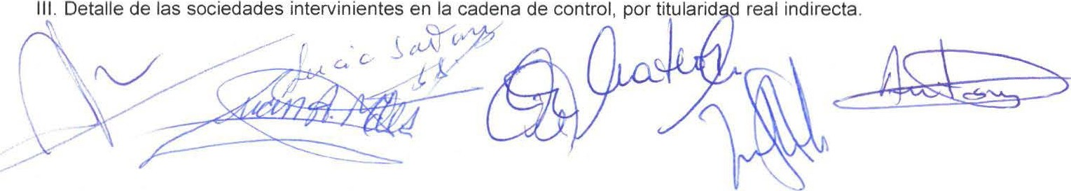
Página 16

r!J  GÁLDAI  AYUNTAMI ENTC  DNl/Cód. identificación extranjero | Nivel en la  > | Denominación social | NIF/Cód.identificación extranjero | Nacionalidad/Código1 | Domicilio social | Datos registrales LEI  (en su caso)
1Código-país según I SO 3166- 2
4. Durante el ejercicio, no se han realizado transacciones con acciones/participaciones propias.

09 - SITUACIÓN FISCAL

Según las disposiciones legales vigentes las liquidaciones de impuestos no pueden considerarse definitivas hasta que no han sido inspeccionadas por la Administración fiscal o haya transcurrido el plazo de prescripción de cuatro años, pero en opinión de la dirección de la sociedad no existen contingencias, de importes significativos, que pudieran derivarse de la revisión de los años abiertos a la inspección fiscal , por lo que no existen provisiones derivadas del impuesto sobre beneficios ni acontecimientos posteriores al cierre que supongan una modificación de la normativa fiscal que afecte a los activos y pasivos fiscales registrados.
Debido al hecho de que determinadas operaciones tienen diferente consideración al efecto de la tributación del impuesto sobre sociedades y la elaboración de estas cuentas anuales, la base imponible del ejercic io difiere del resultado contable. La conciliación entre el beneficio contable, después de impuestos, y la base imponible del Impuesto sobre sociedades es la siguiente:
RESULTADO CONTABLE 37.052,65
AUMENTOS DISMINUCIO
N
Diferencias PERMANENTES Gastos no deducibles
Ingresos - gastos de ejercicios anteriores contra Reservas voluntarias
Dif" TEMPORARIAS del ejercicio

6.956,43
0,00

0,00
25,31

Dif,. TEMPORARIAS que revierten
0,00 0,00

0,00 0,00
Compensación bases i mponibles negativas 43.983 , 77
TOTAL CORRECCIONES 6.956,43 44.009,08 0,00 BASE IMPONIBLE.TOTAL IMPORTE 0,00
En el presente ejercicio se han producido movimientos que afectan al estado de la cuenta (6301) Impuesto diferido, como contrapartida de diferencias temporaria o bases imponibles negativas.
El detalle del movimiento, en el ejercicio, de las cuentas relacionadas con la citada conciliación ha sido el siguiente:
CONCEPTOS Saldo inicial Car os Abonos
(4740) Crédito por perdidas a compensar del
e·ercicio 43.029 ,00 13.195,13

Como consecuencia de la aplicación del impuesto diferido por los créditos dotados en la compensación por pérdidas, se ha producido un ajuste negativo en la imposición sobre beneficios debido a la diferencia en el tipo impositivo en el ejercicio en el que se dotó el crédito fiscal:

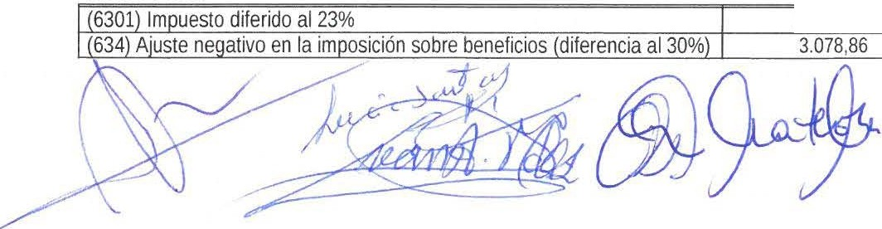
CONCEPTOS Car os
10.116,27

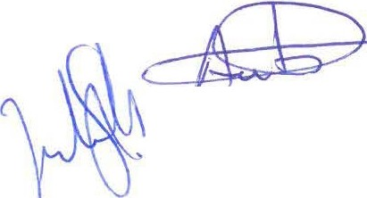
Página 17

t!J
GALDAR
AYU NTAM IENTO

A continuación se detalla la compensación de bases imponibles negativas por ejercicios:

ANOS | PENDIENTE APLICACION | APLICADO EN 2023 | POTE.APLICAR FUTURO
2005 | 59.150,26 | 43.983,77 | 15.166,49
2006 | 422.468,52 |  | 422.468,52
2009 | 630.163,33 |  | 630.163,33
2010 | 286.553,05 |  | 286.553,05
2012 | 65.364,92 |  | 65.364,92
2014 | 158.412,11 |  | 158.412,11
TOTAL | 1.622.112,19 | 43.983,77 | 1.578.128,42

El detalle del movimiento en el ejercicio, de los importes deducibles en cuota, en conceptos de incentivos fiscales como Deducciones-Bonificaciones, ha sido el siguiente:
Por inversiones en Canarias en activos fijos nuevos (DIC)

ANOS | DEDUCCION PENDIENTE | APLICADA 2023 | PENDIENTE APLICACION
2022 | 1.757,28 |  | 1.757,28
TOTAL | 1.757,28 |  | 1.757,28
Según la Norma de Registro y Valoración 13ª del PGC, de acuerdo con el principio de prudencia sólo se reconocerán activos por impuesto diferido en la medida en que resulte probable que la empresa disponga de ganancias fiscales futuras que permitan la aplicación de estos activos. En este momento no se tiene la certeza de que tales activos puedan recuperarse por lo que no se ha reconocido importe alguno en la cuenta de " Derechos por ded./bon. pendientes de aplicar "
El detalle de las dotaciones y de las inversiones relativas al régimen de la Reserva para Inversiones en Canarias es el que sigue: No hay dotaciones a la Reserva para Inversiones en Canarias.

10. INGRESOS Y GASTOS

- Se detalla el desglose de algunas de las partidas de la cuenta P&G
Aprovisionamientos
Durante el ejercicio, no se han producido movimientos en la partida aprovisionamientos de la cuenta de pérdidas y ganancias.
Cargas sociales
La partida de cargas sociales que se refleja en la cuenta de pérdidas y ganancias queda desglosada del siguiente modo:

Concepto | Importe 2023 | Importe 2022
Se¡:¡uridad social a car¡:¡o de la empresa | 101.396,28 | 88.478 ,24
Aportaciones v dotaciones para pensiones
Otras car¡:¡as sociales
Otros gastos de explotación
A continuación se desglosa la partida "Otros gastos de explotación", del modelo de la cuenta de pérdidas y ganancias:

Concepto | Importe 2023 | Importe 2022
Otros Qastos de explotación | 226.225,82 | 212.490,78
a) Pérdidas v deterioro operaciones comerciales
b) Resto de ¡:¡astos de explotación | 226.225,82 | 212.490,78
- Venta de bienes o prestaciones de servicio por permuta
No se han realizado ventas de bienes y prestación de servicios producidos por permuta de bienes no monetarios y servicios.
- Resultados originados fuera de la actividad normal de la empresa
Los resultados originados fuera de la actividad normal de la empresa e incluidos en la partida "Otros
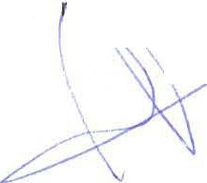

e -6 74 , o_ eur?4'7 .
e
do
\(\nlíJ ,_ C\ (\\ 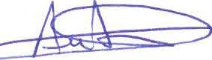
1!í--7 \ Página 18

tV
GALDAR
AYUNTA MIENTO

  - SUBVENCIONES, DONACIONES Y LEGADOS

No existen subvenciones , donaciones ni legados en el pasivo del balance ni imputaciones en la cuenta de pérdidas y ganancias.
Durante el ejercicio, no se ha producido movimiento en las partidas correspondientes a subvenc iones, donaciones o legados.

  - OPERACIONES CON PARTES VINCULADAS

- Operaciones con partes vinculadas Identificación de las partes vinculadas
- Empresas del grupo, multigrupo y asociadas:
  - Denominación, domicilio y forma jurídica de las empresas del grupo, multigrupo y asociadas, así como las que aún poseyendo más del 20% del capital, la empresa no ejerce influencia significativa y aquellas en las que la sociedad es socio colectivo:
El Excmo. Ayuntamiento de Gáldar constituyó , como único accionista, la Sociedad Galobra , S.A.U. por tiempo indefinido, mediante Escritura Pública otorgada el 26 de noviembre de 1991 y mantiene el 100% del capital.

  - Detalle las cuentas de Clientes empresas del grupo y asociadas a 31 de diciembre del 2023 :


..,/

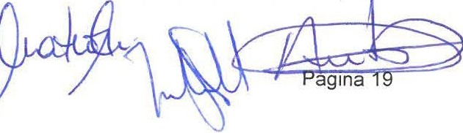
/ ·) :;e if {,_, 6Ih
CUENTA | CONCEPTO  AYTO ., ENCOM.VARIAS (ALUMBRADO , Tricornia, | Saldo a 31/12/2023
433000000 | Helisuperficie) | 252.658,84
433000004 | AYTO ., PREST.SERVICIO RETROEXCAVADORA ENCOMIENDA GESTIÓN URBANIZACIÓN UA1-S-5 El | 253.046,52
433000005 | Roque | 34.047,08
433000006 | AYTO., PREST. SERVICIO PLAYA CANARIA | 1.236.438,92
433000007 | AYTO., PREST.SERVICIO PARQUES Y JARDINES | 29.043,42
433000008 | AYTO, ENCOM. EG. DE PARQUE EN LA MONTAÑA | 155,96
433000009 | AYTO , ENCOM.CANCHA COLEGIO ANTONIO PADRON AYTO , ENCOM.CONSERV-MEJORA COLEGIO | 26,04
43300001 O | ANTONIO PADRON | 61.914,92
433000011 | AYTO.AMPLIACI ON SOCIEDAD SAN ISIDRO | 919,26
433000012 | AYTO.CASA DEL AGRIGULTOR SAN ISIDRO | -199,04
433000013 | AYTO .COLEGIO FERNANDO GUANARTEME | 559,05
433000014 | AYTO .OFICINA DE TURISMO Y AYUNTAMIENTO VIEJO | 1.346,48
433000016 | AYTO.AMPLIACI ÓN TANATORIO MUNICIPAL | -58.16
433000017 | AYTO.ACONDICIONAMIENTO TEATRO MUNICIPAL | 343,35
433000018 | AYTO.AMPLIACION RESIDENCIA GENOVEVA PEREZ | 1.827,61
433000019 | AYTO.RESTAURACIÓN CASA CAPITAN QUESADA | 6.206,98
433000020 | AYTO, PROM.105 VPO SARDINA FRENTE DUPLEX | 382,68
433000021 | AYTO, PROM.76 VPO EN EL ROQUE FASE 1  AYTO, PROM.38 VPO BARRIAL FRENTE CAMPO | 7.794,46
433000022 | FUTBOL | 277,43
433000024 | AYTO, PROM.66 VPO BARRIAL FRENTE RESIDENCIA | 14.925,62
433000025 | AYTO.IGLESIA DE SANTIAGO APÓSTOL | 1.428,57
4 000026 | AYTO . GESTIÓN DE CEMENTERIO Y TANATORIO | 136.548,60

t!J
GALDAR
AYUNTAMIENTO AYTO, DEUDOR X RETENCION GARANATIA

433000027 | PLAYA CANARIA | 196.681,40
433000028 | AYTO., PROY.BASICO , INGE Y SEG.SALUD POLIDEPORTIVO | 94.874,05
433000029 | AYTO., RECIBOS AGUA CEDIDOS PARA COBRO | 121.646,72
433000031 | AYTO. GESTION PARQUE EÓLICO | 26.101,40
433000032 | AYTO.GESTI ON PARKING ZONA AZUL | 66.106,75
433900000 | AYTO, FACTURAS PENDIENTES DE RECIBIR | -333.613,85
470400001 | AYTO.GALDAR , DEUDOR X INGRESOS INDEBIDOS | 389.846,50
 | TOTAL CUENTAS AYUNTAM IENTO DE GALDAR | 2.601.277,56

- Remuneraciones al personal de alta dirección
A continuación se detallan los importes recibidos por el personal de alta dirección:

CONCEPTOS | 2023 | 2022
Sueldos, dietas y otras remuneraciones al Gerente | 39.312,89 | 56.925,12
- Remuneraciones a los miembros del órgano de administración
Durante el ejercicio económico al que se refiere esta memoria no ha sido satisfecho importe alguno al órgano de administración en concepto de sueldo, dietas y otras remuneraciones.
- Conflicto de intereses
No se tiene comunicación alguna de los administradores , sobre cualquier situación de conflicto, directo o indirecto, que ellos o personas vinculadas a ellos pudieran tener con el interés de la sociedad.

- OTRA INFORMACIÓN

El Órgano de Administración de esta entidad, siguiendo las indicaciones del gobierno y de acuerdo con su plan de contingencia de riesgos, ha ejecutado las acciones que en cada momento ha considerado más acordes con la situación, tanto desde el punto de vista laboral como sanitario.
Se detalla a continuación la plantilla media de trabajadores agrupados por categorías:

DESGLOSE PERSONAL MEDIO Y AL FINAL DE EJERCICIOS POR CATEGORIAS 2023
GAL.OBRAS.A
 | PIRiONAL MB>IO 2023 |  |  |  | FINALE..&CCI |  | O -31.12.2023
 | Fl.D |  | NOFl.D |  | F | l.D | NOFl.D
 | MU.EAES | HOMBRES | MU.EAES | HOMBRES | MU.EAES | HOMBRES | MU.EAES | HOMBRES
DIREClOR GER!NTE |  | 0.519 |  |  |  | 1
ENCARGADO/ A |  | 1 |  |  |  | 1
IWX  ADMINIS1RATNOS'AS | 3 |  |  |  | 3
CONTROLADORES/ AS | 0.9 | 4 |  |  | 1 | 4
/WX/ MANTBlllMIENlO | 0,08
SEPUL1\JRER)/A |  | 1 |  | 0.06 |  | 1
LIMPIADORES/ AS | 0,5 |  | 0.02 |  | 1
AG&lTES  APARCAM ENTO | 1 | 2,31 | 0,4 | 0,3 | 1 | 1
lOTAL | 14,38 |  | 0.78 |  | 14 |  | o
' | ,,, 15.16 |  |  |  | 14

  - ·v p v
0c. f}P . @

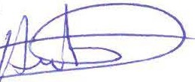
'- "'
1

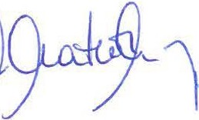
' \.r
Página 20
Uj
GALDAR
AYU HTA HIENTO

DESGLOSE PERSONAL MEDIO Y AL FINAL DE EJERCICIOS POR CA TEGORIAS 2022

GALOBRA S.A.
 | PERSONAL MEDIO 2022 |  |  |  | FINAL EJERCICIO - 31.12.2022
 | FIJO |  | NO FIJO |  | FIJO |  | NO FIJO
 | MUJERES | HOMBRES | MUJERES | HOMBRES | MUJERES | HOMBRES | MUJERES | HOMBRES
DIRECTOR GERENTE |  | 1 |  |  |  | 1
ENCARGADO/A |  |  |  | 1 |  |  |  | 1
AUX ADMINISTRATIVOS/AS | 1 |  | 2 |  | 1 |  | 2
CONTROLADORESJAS | 0,91 |  |  | 3,97 | 1 |  |  | 4
IAUX/MANTENIMIENTO | 0,5 |  |  |  | 1
SEPULTURERO/A |  |  |  | 1 |  |  |  | 1
LIMPIADORES/AS |  |  | 0,53 | 0,02 |  |  | 1
AGENTES APARCAMIENTO | 1,006 | 2,995 |  | 0,40 | 1 | 3 |  | 1
TOTAL | 7,41 |  | 8,92 |  | 8,00 |  | 10,00
 | 16 33 |  |  |  | 18 00

La empresa no tiene acuerdos que no figuren en el balance.

- INFORMACIÓN SOBRE MEDIO AMBIENTE

Los abajo firmantes, como Administradores de la Sociedad citada , manifiestan que en la contabilidad correspondiente a las presentes cuentas anuales NO existe ninguna partida de naturaleza medioambiental que deba ser incluida en la Memoria de acuerdo con las indicaciones de la tercera parte del Plan General de Contabilidad (Real Decreto 1514/2007, de 16 de Noviembre).

- INFORMACIÓN SOBRE EL PERIODO MEDIO DE PAGO A PROVEEDORES

Se detalla a continuación, de acuerdo con lo dispuesto en la Resolución del ICAC del 29 de enero de 2016, el período medio de pago a los proveedores en el ejercicio, es decir, el plazo que transcurre desde la entrega de los bienes o la prestación de los servicios a cargo del proveedor y el pago material de la operación.
En este ejercicio de 2023 resultó ser de 31 días, siendo en el año anterior de 25 días.

- INFORMACIÓN ADICIONAL

Se considera que toda la información aportada es más que suficiente para que las cuentas anuales que se han presentado reflejen la imagen fiel del patrimonio, de la situación financiera y de los resultados de la entidad, y que por lo tanto no existe ninguna otra información adicional que permitiera una mayor y mejor compresión de las mismas.

Todo lo cual se suscribe, firmándose todas las hojas, por los administradores de la entidad en GÁLDAR, a 23 de Mayo de 2024

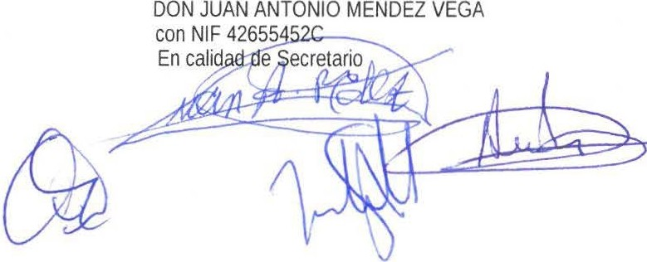
DOÑA IDA IRA CHAX IRAX I MATEOS MORENO
Página 21
e L) •
con Nif 78484610 r
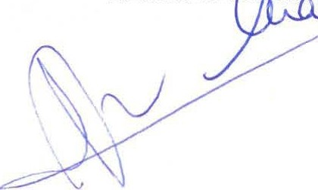
En calidad de Pr si me .

j . I
so:JlA/l
(_,,{. c.. <-. ";..fi._p..>
t!J
GALDAR
AYU N TAM IENTO
DOÑA INMACULADA GUERRA MENDOZA
con Nif 45767523F
En calidad de Vicepresidente

\ -J\/
DO SUAREZ DIAZ
,.,. con Nif 54081927A
En calidad de Consejero

DON CARLOS PERDOMO DAVILA con NIF 42871331K
En cal ro

DON JULIO MATEO CASTILLO con NIF 45777628S
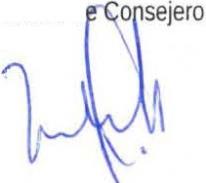
En calidad d

DON OLIVER DIAZ GUILLEN
r .
IF 784805457H
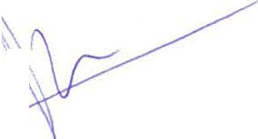
\'l.idad de Consejero

'-
DOÑA LUCIA SANTANA SOSA con NIF 52842364W
En calidad de Consejero

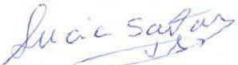

DOÑA ELSA VICTORIA GUILLEN MENDOZA con NIF 42862456R
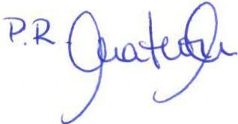
En calidad de Consejero

Página 22

ttJ
GA LOAR
1.VU N TAM llNTO

BALANCE DE SJTUACION ABREVIADO
GALOBRA, S.AU.

,
NOTAS DE
LA
A C T 1 V O MEMORIA EJERCICIO 2023 EJERCICIO 2022
A) ACTIVO NO CORRIENTE 4.734.056,97 4.751.094,32
l. Inmovilizado intangible ................................................................. 1.292,41 2.234,05
11. Inmovilizado Material.................................................................................... 11.010,77 13.911,35
111. Inversiones inmobiliarias....................................................................... 4.691.785,76 4.691.785,76
IV.Inversiones en empresas del grupo y asociadas a largo plazo........................................................., o_,o_o-+------º·º_º
V. Inversiones financieras a largo plazo.................................................................................. 134,16 134,16
VI. Activos por impuesto diferido.................................................................. 29.833,87 43.029,00
VII. Deudas comerciales no corrientes....................................................................................................... 0,00 0,00
B) ACTIVO CORRIENTE......................................................................................................... t--- -+- -5.790-.831,96+--5.731.3-43,6--2-
l. Activos no corrientes mantenidos para la venta...................................................................................1--- ---+-------º-''-ºº-+-------º-·'ºº--
11. Existencias.. ......................................................................................................................... 1.560.215,93 1.564.572,63
111. Deudores comerciales y otras cuentas a cobrar..................................................................................1--- ---+----2_.642_._04_7-',-_34-+- 2_.5_75_._25_0_.,_99-
1. Clientes por ventas y prestaciones de servicios....... ... ............. 2.246.866,24 2.178.731,80
a} Clientes por ventas y prestaciones de servicios a largo plazo .
b} Clientes por ventas y prestaciones de servicios a corto plazo 2.246.866,24 2.178.731,80
2. kcionistas (socios} por desembolsos exigidos . 0,00 0,00
3. Otros deudores 395.181,10 396.519,19
IV.Inversiones en empresas del grupo y asociadas a corto plazo........................................................, 1_._5_55_._42_5..;,.4_5-+- 1._5_5_5._4_25_,_4_5
V. Inversiones financieras a corto plazo................................................................................................... 10.887,07 10.887,02
VI. Periodif icacionesa corto'plazo..............................................................................................................1-- ---+-------o..;,.O_O-+------O,OO-<
VII. Efectivo y otros activos líquidos equivalentes...................................................................................1-- ----+-----,--2_2_.2_5_6..,;._17-+- 2_5_.2_0_7.,'5--3-
TOTAL ACTIVO (A + 8)...................................................................................................................................... 10.524.888,93 10.482.437,94

< 1

1

,

1

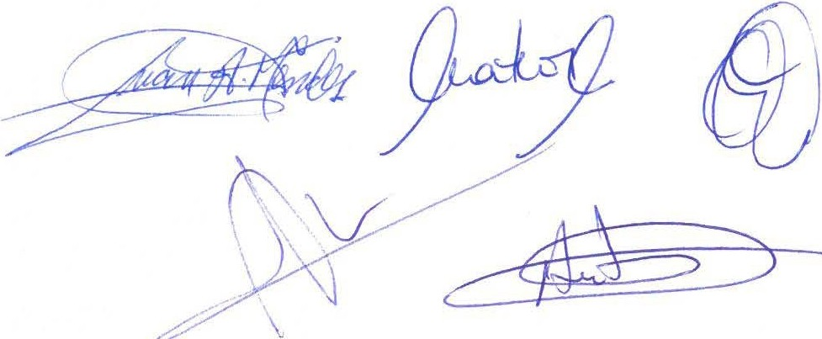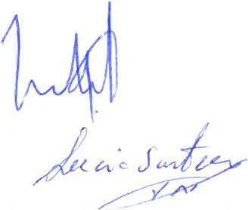

CI F A-35294032. Inscrita en el Registro Mercantil de Las Palmas en el folio 27, tomo 819 general, hoja GC 2198, inscripción 1!

tV
GALDAR
A Y U NTAM IENTO

BALANCE DE SITUACION ABREVIADO
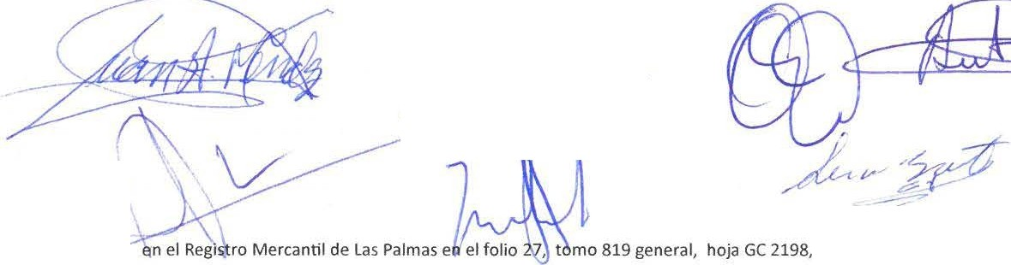
GALOBRA, S.A.U.

PATRIMONIO NETO Y PASIVO

NOTAS DE
LA
MEMORIA EJERCICIO 2023 EJERCICIO 2022
A) PATRIMONIO NETO............................................................................................................. 6.137.334,24 6.113.502,03
1. Fondos Propios......................................................................................................... 6.137.334,24 6.113.502,03
l. Capital.......................................................................................................... 6.713.000,00 6.713.000,00
1. Capital escriturado......................... ............................. 6.713.000,00 6.713.000 ,00
2. (Capital no exigido). ..................................... 0,00 0,00
11. Prima de emisión......................................................................................................... 0,00 0,00
111. Reservas.......................................................................................................... 739.600,23 739.625,54
IV. (Acciones y participaciones en patrimonio propias)......................................................................1- ---+-------º-=·--º-+----...,....,.---o',..o,.-0-1
V. Resultados de ejercicios anteriores................................................................................................t------;-----1-_.3_39_._12_3,5_1_t-- -1_.3_6_1._5_1_2,_8-31
VI.Otras aportaciones de socios.......................................................................................................... 1-- ----+-------º-=·--º-+-------º·º_º, VII. Resultado del ejercicio..................................................................... 23.857,52 22.389,32
VIII. (Dividendo a cuenta).................................................................................................... 0,00 0,00
IX. Otros instrumentos de patrimonio neto...........................................................................................1--- --+-------º-=º--º-+-------º·'º--º-1
2. Ajustes por cambio de valor......................................................................................................... 0,00 0,00
3. Subvenciones, donaciones y legados recibidos................................................................................ 1--- --+-------º-·=º--º-+-------º·ºº--1

B) PASIVO NO CORRIENTE 703.206,08 810.579,97
l. Provisiones a largo plazo........................................................ .......... 0,00 0,00
11. Deudas a largo plazo........................................................................................ 551.515,17 658.889,06
1. Deudas con entidades de crédito .............................................. ...................... .................................... .1-- ---+----5_2_3_.2_3_1'-,2_5-+-_ 6_3_0._6_05_._1-4<
2. Acreedores por arrendamiento financiero....................................................................................... 0,00 0,00
3. Otras deudas a largo plazo..... .......................................................................... 28.283,92 28.283,92
111. Deudas con empresas del grupo y asociadas......................................................................................,_ 1_28_.2_1_1_,3__8, 1_2_8._2_11__.3_8,
IV. Pasivos por impuesto diferido......................................................................................................... 0,00 0,00
V. Periodificaciones a largo plazo......................................................................................................... 23.479 ,53 23.479,53
VI. Acreedores comerciales no corrientes.................................................................................................1-- ---+-------º...:•.0_0-+--------º'''º--º1
VII. Deuda con características especiales a largo plazo..........................................................................1-- ---+-------º...:•.0_0-+------º''º--º-1
C) PASIVO CORRIENTE.......................................................................... 3.684.348,61 3.558.355,94
l. Pasivos vinculados con activos no corrientes mantenidos para la venta.......................................1- ---+-------º...•:.0_0-+--------º'''0--O-I 11. Provisiones a corto plazo......................................................................................................... 0,00 0,00
111. Deudas a corto plazo.......................................................................................................... 101.363,33 108.812,15
1. Deudas con entidades de crédito.... ............................................ 116.377,59 123.870,03
- Acreedores por arrendamiento financiero.. 0,00 0,00
3. Otras deudas a corto plazo......... ................... ................. -15.014,26 -15.057,88
IV. Deudas con empresas del grupo y asociadas a corto plazo..............................................................1-- ---+----1_._6_43._49,..7.-=,-_94-+- 1._5_07_._97_0,_14--1
V. Acreedores comerciales y otras cuentas a pagar................................................................................1- ----+----1_._939_.487..,:._34-+---1..9.,,.4,,_1..5.,,_7 3,_6-5-1
1. Proveedores ..................... ................... ....................................... ............. 1.557.824,03 1.578.091,01
  - Proveedores a largo plazo
  - Proveedores a corto plazo
2. Otros acreedores
381.663,31 363.482,64
VI. Periodificaciones a corto plazo.......................................................................................................... 0,00 0,00
VII. Deuda con características especiales a corto plazo.........................................................................1-- ---+-------º-=º--º-+-------º-=''º--º-1 TOTAL PATRIMONIO NETO Y PASIVO (A+B+C) 10.524.888,93 10.482.437,94


' L.
I

CI F A-3529403ldJlScrlta inscripción !
GAL BRA
tlJ
GALDAR
AYU NTA MIENTO

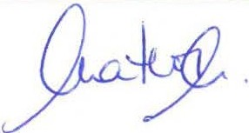
CUENTA DE PÉRDIDAS Y GANANCIAS ABREVIADAS GALOBRA, S.AU.
(DEBE)/HABER
A) OPERACIONES CONTINUADAS EJERCICIO 2023 EJERCICIO 2022
1.l!l1lorte neto de la cifra de negocios............................................. 691.937,89 623.494,03
- Variación de existencias de productos terminados y en curso de fabricación ... -4.356,70 -55.980,58
- Trabajos realizados por la empresa para su activo........................... 0,00
º·ºº
4. Aprovisionamentos.................................................................................. 0,00 0,00
5. Otros ingresos de explotación.................................................. 0,00
º·ºº
6. Gastos de personal.................................................................................. -387.711,96 -327.998,61
7. Otros gastos de explotación............................................................... -226.225,82 -212.490,78
8.Amortizaci ón del inmovilizado........ ............. ................. -3.842,22 -3.676,75
9.l!l1lutación de subvenciones deinmovilizado no financiero y otro....... 0,00 0,00
10. Excesos de provisiones............................................................... 0,00 0,00
º·ºº
- Deterioro y resultado por enajenaciones delinmovilizado...................... 0,00
- Diferencia negativa de combinaciones de negocio 0,00 0,00 13.Otros resultados..................................................................................... -6.748,45 4.123,25
A1. RESULTADO DE EXPLOTACION 63.052,74 27.470,56
(1 + 2 + 3 + 4 + 5 + 6 + 7 + 8 + 9 + 10 + 11+ 12 + 13).................................
14. Ingresos financieros............................. ................. .......... 0,00
º·ºº
  - Imputación de subvenciones , donaciones y legados de carácter financiero 0,00
º·ºº
  - Otros ingresos financieros 0,00 0,00
15.Gastos financieros....................................................... -26.000,09 -5.081,24
16. Variación del valor razonable en instrumentos financieros.......... .... 0,00 0,00
17. Diferencias negativas de cambio....................................................... 0,00 0,00
18. Deterioro y resultado por enajenaciones de instrumentos financieros.. 0,00 0,00
a) Deterioros y pérdidas............................................................................... 0,00
º·ºº
b) Resultados por enajenaciones y otras.......................................................................... 0,00 0,00 A2. RESULTADO FINANCIERO (14 + 15+ 16 + 17 + 18) -26.000,09 -5.081,24
A3. RESULTADO ANTES IMPUESTOS (A1+ A2)............................. 37.052,65 22.389,32
19. Impuestos sobre beneficios............................................................ -13.195,13 A4.RESULTADO DEL EJERCICIO PROCEDENTE DE OPERACIONES CONTINUADAS (A3
+ 19)... 23.857,52 22.389,32
B)OPERACIONES INTERRUMP IDAS
20. Resultado del ejercicio procedente de operaciones interrumpidas neto de
impuestos...
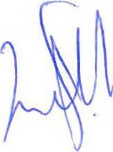

AS. RESULTADO DEL EJERCICIO (A4 + 20)...................................................... 23.857,52 22.389,32

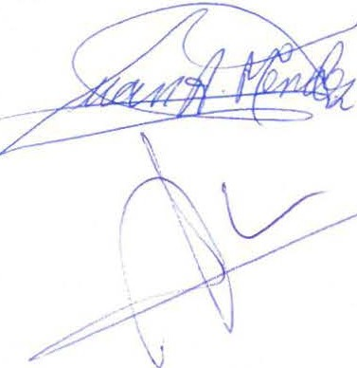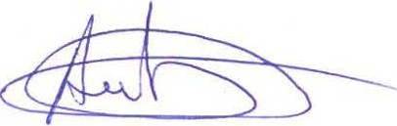

CiF A-35294032 . Inscrita en el Registro Mercantil de Las Palmas en el folio 27, tomo 819 general, hoja GC 2198, inscripción 11

